Anmeldelser af ”Jeg, en vandrer” fra læsere og redaktører
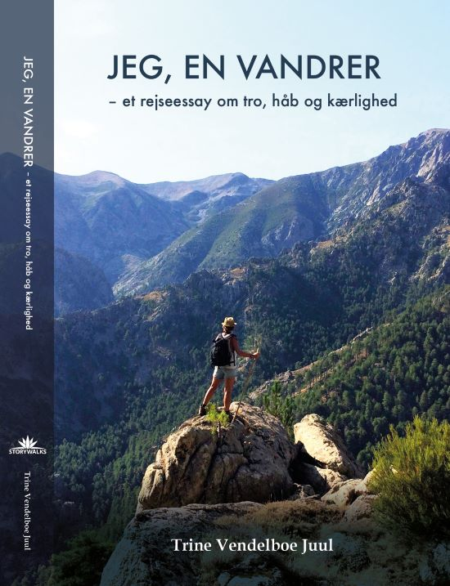
Lise Vandborg, tidligere chefredaktør på litteratursiden.dk
På reflekterende vis og i samtale med en lang række livskloge kilder udfolder bogen vandringens væsen og samspillet mellem ydre og indre vandring.
Med afsæt i personlige vandreoplevelser og smertepunkter midtvejs i livet, og med brug af et fortællende, litterært sprog, er bogen et stærkt og levende vidnesbyrd om, hvordan vandring og naturen kan hjælpe os gennem personlige kriser og mod større selvindsigt og eksistentiel udvikling.
Essayet bevæger sig balanceret fra det personlige til det almene, fra det konkrete levet liv til filosofiske refleksioner, og som læser får man lyst til at være med på de fysiske vandringer, som folder sig ud i fortællingen, samtidig med at man bliver klogere på den livsforståelse og indre udvikling, som vandringen åbner for.

Jacob Guldin Pedersen, gartner
5 stjerner ud af 5
”Jeg, en vandrer" er strøget direkte ind på min liste over yndlingslæsning.
Bogen er ’nature writing’, når det er bedst; dels selvbiografisk og dels en filosofisk orienteret rejse- og naturskildring, suppleret med en bred vifte af citater og tekstuddrag, andre stemmer, fra litteraturens verden.
Jeg krydser fingrene for, at den bliver læst af mange. Det fortjener den.
Unnur Vestergaard, psykolog
Når man følger Trines vandringer gennem livet, litteraturen, filosofien og de landskaber, hvor hun går i fodsporene på store tænkere, åbner der sig et rum for eftertanke.
I en tid præget af tempo og krav bliver Trines refleksioner et roligt åndedrag, selv om nogle af citaterne skal læses igen for ikke at tage pusten fra dig, men så falder de også tilrette i dig.
Fra forskellige steder i verden viser hun, hvordan livet også kan leves: ét skridt ad gangen. Hun minder os om, at langsomhed ikke er et tab, men en vej til nærvær. Bogen er fuld af sansninger, tænkepauser og vidder. Ærlig, levende og inviterende.
Jeg sad tilbage med følelsen af selv at have gået med: gennem landskaber, gennem tid, gennem indre bevægelser.
Jeg kan varmt anbefale bogen til alle, der søger en tankevækkende, poetisk og nærværende ledsager på deres egen livsvandring.

Karl Aage Jensen, redaktør Astrologihuset
Denne bog er en gave til livet, vandringen og naturen. Til ære og glæde for sidstnævnte er den et gedigent kampskrift. Som en gave til mennesket er bogen et terapeutisk værktøj, som går ud på de dybeste våger, hvor vi ikke kan bunde.
Der er tale om veritabel livsvisdom, og bogen maner i den grad til eftertanke. Læseren får en stærk følelse af at være med på vandringen. Man er i godt selskab med en vandrer gennem livet, hvor vandringen understøtter længslen efter de store vidder, og man følger den dygtige forfatter et skridt ad gangen og må erkende, at naturen er den største healer af alle.
Som astrolog får man uvægerligt den tanke, at et menneskes vandring kan sammenholdes direkte med planeternes vandring på himlen, som følger naturgivne, forudbestemte principper.
Og meget apropos: Planeter kaldes også for vandrestjerner, og man kunne passende kalde Trine for en stjernevandrer, som går i naturens, planeternes og universets fodspor – og hvor hvert spor er unikt.
Ikke to mennesker afsætter præcis det samme fodaftryk. Alle mennesker og planeter har et mål, en mission, der skal fuldføres. Og hver gang et mål er nået, indfinder et nyt mål sig, blot på en højere niveau.
Udvikling er uendelig som universet. Sådan skal det også være. Vandringer har det mål, som vandringer nu engang skal have.

Lasse Schuleit, Kultur- og Eventchef, Horsens Kommune
Jeg vil gerne anbefale bogen til alle. Trine deler generøst ud af egne oplevelser med vandring og ikke mindst med livet. Jeg synes, alle bør læse den, for den her verden trænger til forandring. Trines bog er et godt sted at starte den bevægelse.

Line Hede Simonsen, ansat på Odense Teater
Jeg har haft en stor læseoplevelse. Jeg synes, bogen er yderst velskrevet og interessant.
Jeg sluger den og føler jeg bliver klogere på vejen. På sådan en måde, der ikke virker dogmatisk, men hvor citater fra værker og forfattere nuancerer dine refleksioner og får dine oplevelser til at blive relevante for mig også. Samtidig er det en fornøjelse at læse dine beskrivelser af vandreture, natur, landskaber, mad, mennesker, møder, skovalg og en aldrende, forræderisk krop.
Det er med til at gøre historien levende og spændende. Jeg får lyst til at vandre, rejse og læse mere.

Sophie Vinther Andersen, grafisk facilitator og kommunikationskonsulent
Jeg har været dybt optaget af læsningen på flere planer og får lyst til at rejse, til at vandre, møde fremmede, gå forkert (eller måske bare ad nye stier), til at udvide min horisont.
Jeg er vild med vekselvirkningen mellem oplevelser og tanker om livets veje, naturbeskrivelserne og litteraturreferencerne, de gamle filosoffers visdomsord. Der er så mange skønne tråde i fortællingen, som bliver bundet godt sammen, og som læser kan jeg nemt følge med, blandt andet pga. de mange små afsnit med sigende overskrifter, der leder hen på en bestemt handling, fortælling eller erkendelse. Det skaber en afgræsning og et godt overblik over fortællingens struktur.

Michael Røhling Olesen, folkeskolelærer
Denne bog kommer dejligt langt omkring - både ude i verden og inde ved de inderste tanker/følelser og forfatterens indre rejser. Bogen er indsigtsfuld, vidende og hudløst ærlig og derfor spændende at være inviteret med ind i. Tak for det.

Naomi Barmettler
Jeg er lige blevet færdig med din bog, og jeg er så begejstret, at jeg er nødt til at skrive med det samme!
Jeg er ikke den store boglæser, men jeg elskede at læse din bog, der var så underholdende og intellektuelt berigende med alle de dybe filosofiske tanker.
Det var særlig rart at læse om din kærlighedshistorie og have den som ’makker’ på min egen break-up process.
Tak for at have skrevet en virkelig dejlig bog om rejser, vandring, kærlighed og livet og delt det alt sammen med os læsere. Jeg håber, ligesom dig, at vi alle finder og genkender vores eget ’Ithaca’.

Birgit Juhl Martinsen, forfatter og bogblogger
(Denne anmeldelse er den absolut længste og mest grundige, og nedenstående er kun et uddrag. Den fulde anmeldelse kan læses på Birgit Juhl Martinsens blog her: https://birgitjuelmartinsen.dk/naar-vandrerens-hjerte-flyder-over)
”Jeg, en vandrer – et rejseessay om tro, håb og kærlighed” handler om at være på vej. Det er et reflekterende menneske, der har skrevet bogen, og den kommer langt omkring – både fysisk og mentalt.
Forfatteren tager os med på en række lange vandringer og gennem to begivenhedsrige år af sit liv. Undervejs mister hun sin mor og en nær ven, møder kærligheden og mister den igen. Vi er med i alle overvejelserne om livet som vandrer, og hvordan det frie liv er både en gave og en udfordring.

Bogen er bygget op omkring en søgen efter forfatterens ’Ithaka’, hendes mål eller hjem – som Odysseus’ endemål efter hans 10 år lange rejse hjem til sig selv. Det fungerer godt. Hun undersøger, hvad det betyder at vandre og fortæller undervejs om andre forfattere, der har skrevet om vandring. Nogle af dem følger hun også i sporet på, fx Arne Næss i Norge.
I sol og regn
Trine Vendelboe Juul beskriver følelsen af at vandre; skildrer landskaberne, hun kommer igennem, og hvordan sanserne vækkes af at gå i bjerge, langs kyster, i silende regnvejr og brændende sol. Hun beskriver, hvad det er, vandreren higer efter; selve grunden til at hun går:
”Derfor er det godt at gå, når man skal tænke. Føddernes rolige bevægelse og rytme støtter op om et tankernes flow, der skaber sammenhæng og balance mellem et før, et nu og et efter.
Det er også derfor, det er godt at gå, når man ikke skal tænke. Hvis man formår blot at være i bevægelsen, det ene øjeblik, der for hvert skridt erstatter det næste. Som et langstrakt og uendeligt nu.”

Eksistensen forklaret fra mange vinkler
”Jeg, en vandrer” er en klog bog. Det vælter med referencer til store skønlitterære værker og indsigtsfulde bøger om vandring og filosofi. Man skal holde tungen lige i munden for at følge med. Bogen henvender sig især til den læser, der har lyst til at fordybe sig og gå med; også når refleksionerne tager omveje og kræver opmærksomhed.
Som essayets natur er, lader Trine Vendelboe Juul overvejelserne flyde i de retninger, spørgsmålene opstår, og vi kommer vidt omkring. Fra Homer, Ovid og Pontoppidan til Nietzsche, Thoreau og Rousseau – for bare at nævne nogle få. Referencerne kan virke overvældende, men de giver samtidig teksten tyngde og placerer vandringen i en større kulturel og filosofisk sammenhæng. Litteraturlisten indeholder 86 titler, så der er tonsvis af henvisninger til den nysgerrige, der vil vide mere især om vandringens natur efter at have læst ”Jeg, en vandrer”.
”Jeg, en vandrer” sætter gang i tanker om min egen eksistens. Bogen indeholder interessante overvejelser om liv, død og naturen som katalysator for at forstå eksistensen bedre. Den efterlader mig også med et andet perspektiv på mit eget liv og min måde at vandre på. Bogen giver lyst til at vandre. Hvordan man gør det, er der mange løsninger på, og der må hver enkelt finde sin egen vej. Det er en styrke i sig selv ved bogen, at den åbner for alle disse tanker.

